**МУНИЦИПАЛЬНОЕ БЮДЖЕТНОЕ ОБРАЗОВАТЕЛЬНОЕ УЧРЕЖДЕНИЕ ДОПОЛНИТЕЛЬНОГО ОБРАЗОВАНИЯ**

**«ЦЕНТР ДЕТСКОГО И ЮНОШЕСКОГО ТВОРЧЕСТВА»**

**СИМФЕРОПОЛЬСКОГО РАЙОНА РЕСПУБЛИКИ КРЫМ**

|  |  |
| --- | --- |
|  |  |

Разработка учебного занятия по теме:

**«Отработка ускорения. Упражнение «Кувырком».**

**Работа с наглядным материалом»**

**(**Возраст обучающихся: 6 – 11 лет)

Составитель: Воринка Наталия Александровна

Должность: педагог дополнительного образования

Номинация: « Молодые педагоги дополнительного образования»

Cимферопольский район

2023 г.

**Тема занятия: «Отработка ускорения. Упражнение «Кувырком».**

**Работа с наглядным материалом»**

**Цель:** развитие техники чтения без принуждения, на основе развития интереса к чтению.

**Задачи**:

1. Обучать приемам  быстрого и правильного  чтения.

2. Развивать слуховую и зрительную память, навыки воображения и восприятия, внимания.

3. Формировать умение правильно и осознанно читать.

4. Развивать логическое мышление, речь.

5. Формировать устойчивый интерес к чтению.

**Предполагаемые результаты работы**:

1. Повышение техники чтения.

2. Повышение зрительной и слуховой памяти.

3. Улучшение качества разговорной речи.

4. Применение знаний и умений на практике.

**Оборудование:**

наглядный раздаточный материал, закладки, ручки, карандаши, тетрадь для записей, мультимедийная доска, презентация, ноутбук.

*Каждое занятие включает  в себя упражнения  разной направленности.  Упражнения от занятия к занятию усложняются,*

*добавляются новые, отрабатываются изученные.*

**Ход занятия**

Сегодня читатель - завтра лидер

Маргарет Фуллер

1.Организационный момент: приветствие, организация группы, проверка по журналу количества учащихся, проверка готовности учащихся к занятию.

2. Подготовка к работе на занятии. Актуализация опорных знаний:

2.1.Упражнения на развитие подвижности речевого аппарата (приложение 1)

Выполнение артикуляционной гимнастики. (Слайд 4)

2.2.Упражнения для дыхания

Каждое упражнение повторяется 5 раз.

«Задуйте свечу».

- Сделайте глубокий вдох и выдохните весь воздух. Задуйте одну большую свечку.

- Представьте, что на руке стоят три свечки. Сделайте глубокий вдох и выдохните тремя порциями.

- Представьте, что перед вами именинный пирог. На нем много маленьких свечек. Сделайте глубокий вдох и постарайтесь задуть как можно больше маленьких свечек, сделав максимальное количество коротких выдохов.

3. Ознакомление с темой занятия. Практическая часть:

3.1. Работа со скороговорками (приложение 2)

Во время проговаривания всех скороговорок звуки должны произноситься чётко, ясно. Каждая скороговорка читается по 4-5 раз, с каждым разом скорость необходимо увеличивать. При чтении второй скороговорки добавляется игра пальцами «на пианино». (Слайд 5)

|  |  |
| --- | --- |
| 1. Астра, азбука, айва   Начинаются на «А»  И кончаются на «А»  Астра, азбука, айва. | 1. Егорушка-Егор   Полез через забор.  С забора свалился  За гвоздь зацепился.  Снимите с забора  Бедного Егора. |

3.2.Работа со слоговыми таблицами (приложение 3)

Чтение слогов на 2 буквы по горизонтали и по вертикали.

*После чтения слоговой таблицы проводим игры на внимание.*

1.Педагог называет слог, ученик должен быстро найти его в таблице.

2.Быстрое чтение слогов по горизонтали и вертикали.

3.Быстрое нахождение ребенком слога, который прочитал педагог.

4.«Подскажи конец словечка». Педагог произносит слово, не договаривая последний слог.

|  |  |  |  |  |  |  |  |  |
| --- | --- | --- | --- | --- | --- | --- | --- | --- |
| ба | бе | би | бо | бу | бы | бэ | бю | бя |
| ва | ве | ви | во | ву | вы | вэ | вю | вя |
| га | ге | ги | го | гу | гы | гэ | гю | гя |
| да | де | ди | до | ду | ды | дэ | дю | дя |
| жа | же | жи | жо | жу |  |  |  |  |
| за | зе | зи | зо | зу | зы | зэ | зю | зя |
| ка | ке | ки | ко | ку | кы | кэ | кю | кя |
| ла | ле | ли | ло | лу | лы | лэ | лю | ля |
| ма | ме | ми | мо | му | мы | мэ | мю | мя |
| на | не | ни | но | ну | ны | нэ | ню | ня |
| па | пе | пи | по | пу | пы | пэ | пю | пя |
| ра | ре | ри | ро | ру | ры | рэ | рю | ря |
| са | се | си | со | су | сы | сэ | сю | ся |
| та | те | ти | то | ту | ты | тэ | тю | тя |
| фа | фе | фи | фо | фу | фы | фэ | фю | фя |
| ха | хе | хи | хо | ху | хы | хэ | хю | хя |
| ца | це | ци | цо | цу | цы | цэ | цю | ця |
| ча | че | чи | чо |  |  |  |  |  |
| ша | ше | ши | шо |  |  |  |  |  |
| ща | ще | щи | що |  |  |  |  |  |

Физкультминутка

На каждую фразу выполняется свое движение.

Игра повторяется 3 раза с ускорением темпа.( Слайд 6)

У оленя дом большой

*У оленя* (руки вверх к голове, как рога оленя)

*Дом большой* (руки над головой «домиком»)

*Он глядит* (правую руку над глазами)

*В свое окошко* (двумя руками сначала вертикально, потом горизонтально изображают окно).

*Заяц* (ладони к голове, как уши зайца)

*По лесу бежит* (руки сжать в кулаках, локти согнуть, изобразить бег)

*В дверь к нему стучится* (кулачком постучаться)

*«Стук-стук*

*Дверь открой* (изобразить, как открывается дверь)

*Там в лесу* (показать большим пальцем через плечо)

*Охотник злой!»* (сердитое лицо)

*«Зайка, зайка, забегай* (опять изобразить зайца)

*Лапу мне давай!»* (подать руку).

3.3.Работа с текстами (приложение 4)

*Используются различные приемы работы с текстом. Повторение и закрепление изученных упражнений*

1.Читаем текст и каждое прочитанное слово прикрываем специально заготовленной закладкой. Упражнение помогает избавиться от регрессии (Регрессия – это способность читателя возвращаться глазами к строчке, которая уже была прочитана).

2.Чтение в паре с педагогом. (Чтение на время. Один и тот же текст читается 3 раза по 1 минуте. При каждом чтении ставится отметка, где ребенок остановился. При каждом повторном чтении надо как можно дальше уйти от первоначальной метки). (Слайд 7)

4.Знакомство с новым упражнением «Чтение кувырком»

Учащийся должен прочитать текст сначала в обычном виде, а затем, перевернув его заголовком вниз. Упражнение хорошо развивает смысловую догадку и память. Можно попробовать почитать текст, повернув его на 90 градусов).

5.Упражнение на развитие слуховой памяти ( приложение 5)

Педагог читает текст, ребята слушают, отвечают на вопросы, задают вопросы друг другу (Слайд 8)

6.Упражнения на развитие угла зрения ( приложение 6)

Малый угол зрения – одна из причин медленного чтения. Расширяя угол зрения,  увеличивается  скорость чтения. Для этой цели

используем Таблицы Шульте. (Слайд 9)

Выполняем задания:

- называем и показываем все числа в порядке возрастания,

- называем и показываем все числа в порядке убывания,

- показываем все четные числа.

7.Упражнение на развитие зрительной памяти (приложение 7)

Важнейшей целью упражнений является формирование умения создавать мысленную картинку, зрительный образ. Это умение является одним из эффективных способов запоминания, который применяется для сохранения

памяти не только конкретного материала, но и абстрактного. Тренировать его легче на наглядном материале. Ищем с ребятами предметы на картинке. Называет предмет тот ребёнок, который нашёл предыдущий предмет первым. (Слайд 10)

8.Упражнение «Корректурная проба» (приложение 8)

Используется дляразвития  зрительных представлений, памяти, способности к воспроизведению определенной программы действий, мелкой моторики и внимания. Раскрасить по образцу. (Слайд 11)

9.Замер темпа чтения с фиксацией результатов

|  |  |  |  |
| --- | --- | --- | --- |
| Дата. | Результаты | | |
|  | ( количество раз выполнено задание) | | |
|  | 1 | 2 | 3 |
| 1.Чтение слогов |  |  |  |
| -в столбик |  |  |  |
| -в строчку |  |  |  |
| 2.Чтение текста |  |  |  |
| 3.Зрительная память |  |  |  |
| 4.Слуховая память |  |  |  |
| 5.Корректурная проба |  |  |  |

 Особое место отводится стимулированию учащихся при обучении чтению на занятии. Каждый, пусть даже самый маленький успех ученика, должен быть отмечен педагогом и родителем. Важно показать ребенку результаты его труда, вовремя похвалить, оценить его работу. При такой организации процесса дети работают заинтересованно и увлеченно.

*Для совершенствования навыков чтения рекомендуется домашняя тренировочная работа. Здесь важная роль отводится родителям. На консультациях родители знакомятся с различными приемами  и упражнениями по формированию навыка чтения, чтобы работа была эффективнее.*

10. Повторение, закрепление изученного. Физкультминутка

На каждую фразу выполняется свое движение.

Игра повторяется 3 раза с ускорением темпа (Слайд 12)

У оленя дом большой

*У оленя* (руки вверх к голове, как рога оленя)

*Дом большой* (руки над головой «домиком»)

*Он глядит* (правую руку над глазами)

*В свое окошко* (двумя руками сначала вертикально, потом горизонтально изображают окно).

*Заяц* (ладони к голове, как уши зайца)

*По лесу бежит* (руки сжать в кулаках, локти согнуть, изобразить бег)

*В дверь к нему стучится* (кулачком постучаться)

*«Стук-стук*

*Дверь открой* (изобразить, как открывается дверь)

*Там в лесу* (показать большим пальцем через плечо)

*Охотник злой!»* (сердитое лицо)

*«Зайка, зайка, забегай* (опять изобразить зайца)

*Лапу мне давай!»* (подать руку).

11.Подведение итогов и обобщение полученных знаний (Слайд 13)

**Приложение (для распечатывания)**

 1.Артикуляционная гимнастика

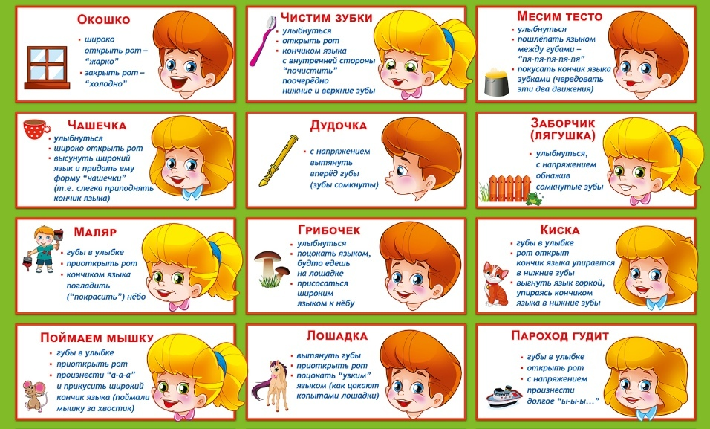

1. Скороговорки

|  |  |
| --- | --- |
| 1. Астра, азбука, айва   Начинаются на «А»  И кончаются на «А»  Астра, азбука, айва. | 1. Егорушка-Егор   Полез через забор.  С забора свалился  За гвоздь зацепился.  Снимите с забора  Бедного Егора. |

3.Слоговые таблицы

|  |  |  |  |  |  |  |  |  |
| --- | --- | --- | --- | --- | --- | --- | --- | --- |
| ба | бе | би | бо | бу | бы | бэ | бю | бя |
| ва | ве | ви | во | ву | вы | вэ | вю | вя |
| га | ге | ги | го | гу | гы | гэ | гю | гя |
| да | де | ди | до | ду | ды | дэ | дю | дя |
| жа | же | жи | жо | жу |  |  |  |  |
| за | зе | зи | зо | зу | зы | зэ | зю | зя |
| ка | ке | ки | ко | ку | кы | кэ | кю | кя |
| ла | ле | ли | ло | лу | лы | лэ | лю | ля |
| ма | ме | ми | мо | му | мы | мэ | мю | мя |
| на | не | ни | но | ну | ны | нэ | ню | ня |
| па | пе | пи | по | пу | пы | пэ | пю | пя |
| ра | ре | ри | ро | ру | ры | рэ | рю | ря |
| са | се | си | со | су | сы | сэ | сю | ся |
| та | те | ти | то | ту | ты | тэ | тю | тя |
| фа | фе | фи | фо | фу | фы | фэ | фю | фя |
| ха | хе | хи | хо | ху | хы | хэ | хю | хя |
| ца | це | ци | цо | цу | цы | цэ | цю | ця |
| ча | че | чи | чо |  |  |  |  |  |
| ша | ше | ши | шо |  |  |  |  |  |
| ща | ще | щи | що |  |  |  |  |  |

4.Работа с текстом

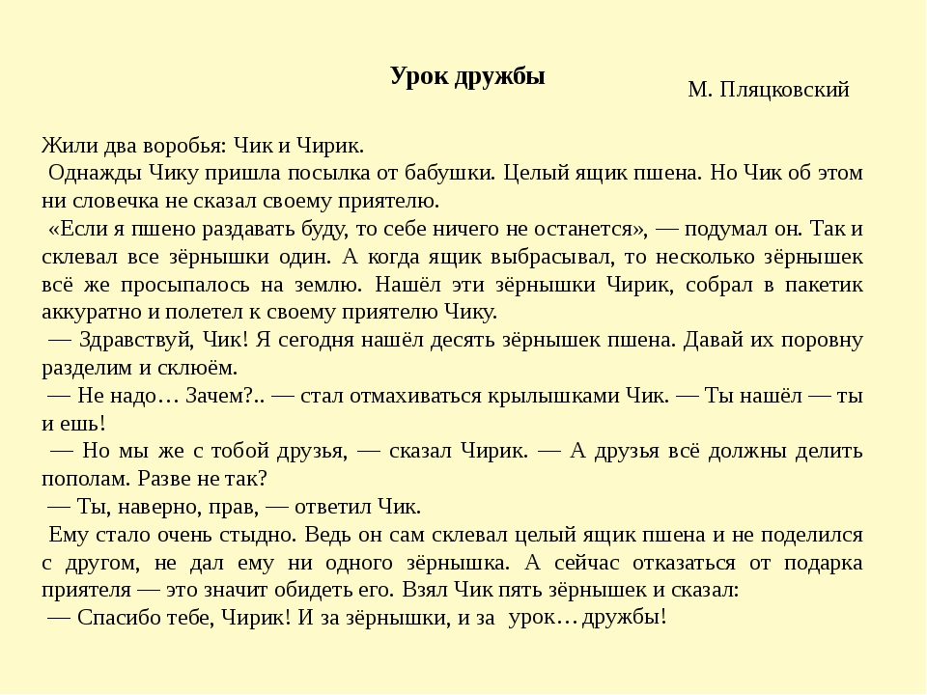

5. Текст на развитие слуховой памяти

**Валентина Осеева**

**«Синие листья»**

У Кати было два зелёных карандаша. У Лены ни одного.

Вот и просит Лена Катю:

— Дай мне зелёный карандаш! А Катя и говорит:

— Спрошу у мамы.

Приходят на другой день обе девочки в школу. Спрашивает Лена:

— Позволила мама?

А Катя вздохнула и говорит:

— Мама-то позволила, а брата я не спросила.

— Ну что ж, спроси ещё брата, — говорит Лена.

Приходит Катя на другой день.

— Ну что, позволил брат? — спрашивает Лена.

— Брат-то позволил, да я боюсь, сломаешь ты карандаш.

— Я осторожненько, — говорит Лена.

— Смотри, — говорит Катя, — не чини, не нажимай крепко и в рот не бери. Да не рисуй много.

— Мне, — говорит Лена, — только листочки на деревьях нарисовать надо да травку зелёную.

— Это много, — говорит Катя, а сама брови хмурит. И лицо недовольное сделала.

Посмотрела на неё Лена и отошла. Не взяла карандаш. Удивилась Катя, побежала за ней.

— Ну что ж ты? Бери!

— Не надо, — отвечает Лена.

На уроке учитель спрашивает:

— Отчего у тебя, Леночка, листья на деревьях синие?

— Карандаша зелёного нет.

— А почему же ты у своей подружки не взяла?

Молчит Лена. А Катя покраснела и говорит:

— Я ей давала, а она не берёт.

Посмотрел учитель на обеих:

— Надо так давать, чтобы можно было взять.

6.Таблица Шульте

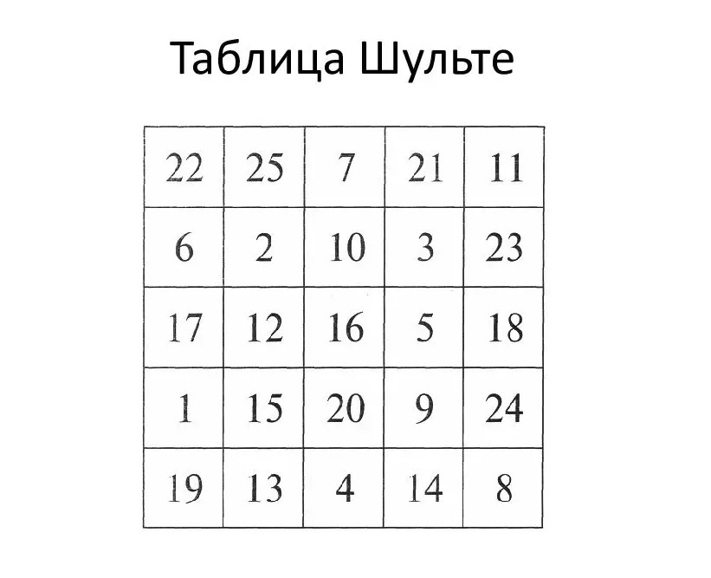

7. Развитие зрительной памяти

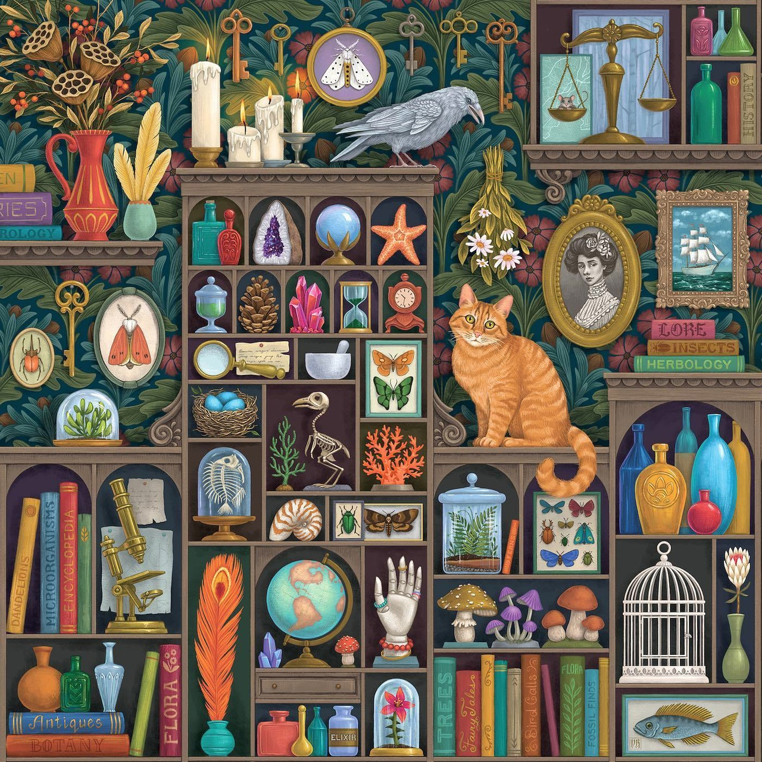

8. «Корректурная проба»

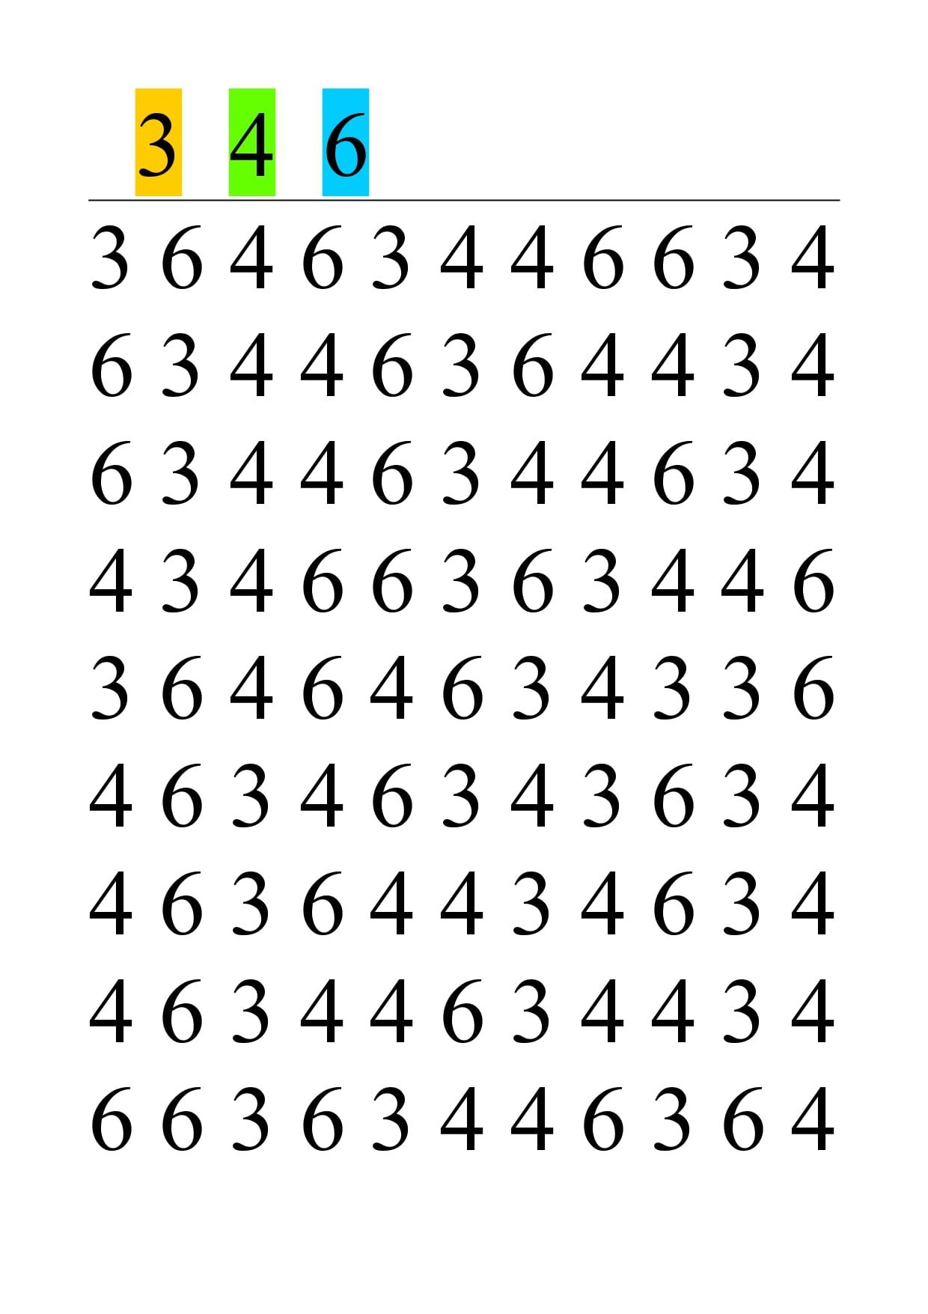

9 Таблица для замера темпа чтения с фиксацией результатов

|  |  |  |  |
| --- | --- | --- | --- |
| Дата. | Результаты | | |
|  | ( количество раз выполнено задание) | | |
|  | 1 | 2 | 3 |
| 1.Чтение слогов |  |  |  |
| -в столбик |  |  |  |
| -в строчку |  |  |  |
| 2.Чтение текста |  |  |  |
| 3.Зрительная память |  |  |  |
| 4.Слуховая память |  |  |  |
| 5.Корректурная проба |  |  |  |